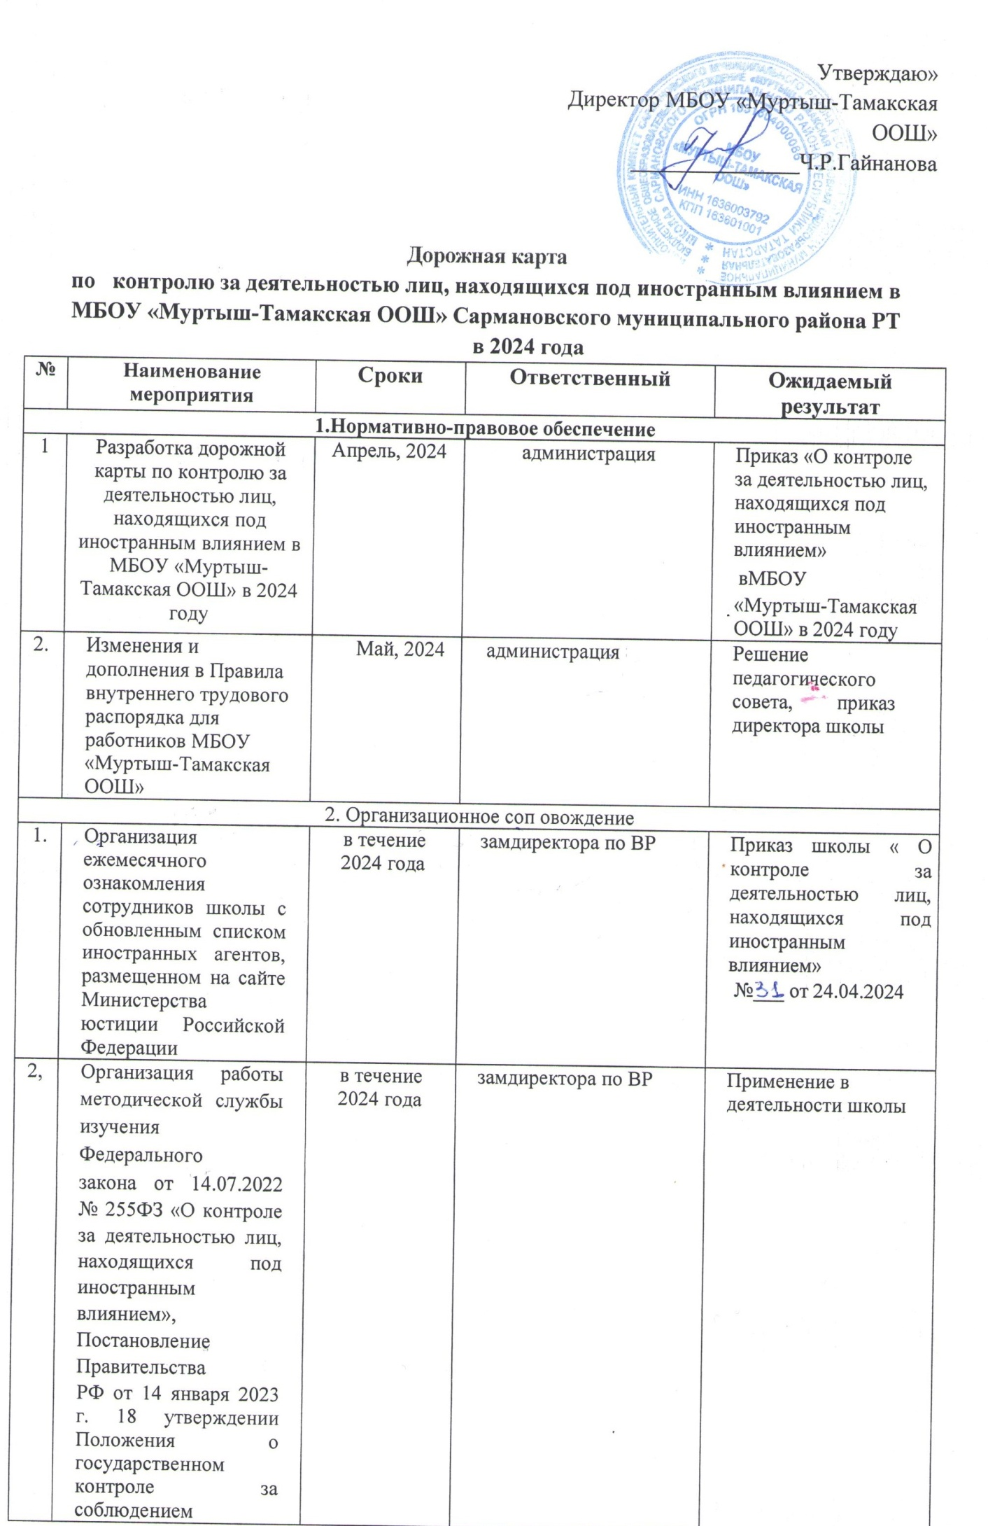
 | законодательства Российской Федерации об иностранных агентах»
3. сопровождение
1 | Разработка и утверждение  дорожной карты школы на 2024 год «О контроле за деятельностью лиц, находящихся под иностранным влиянием» | Апрель,2024 года | зам.директора по ВР | Применение в деятельности школы
2 | Анализ печатной продукции, используемой в деятельности школы | В течение 2024 года | библиотекарь | Применение деятельности школы
3 | Анализ электронной продукции, используемой в деятельности школы | В течение 2024 года | учитель информатики | Применение деятельности школы
4. Информационное сопровождение
1. | Размещение дорожной карты во вкладке  «Антитеррористическая  деятельность» на официальном сайте МБОУ «Муртыш-Тамакская ООШ» | В течение 2024 года | зам.директора  по ВР,  ответственный  за ведение  сайта | Документы на официальном сайте МБОУ «Муртыш-Тамакская ООШ»

